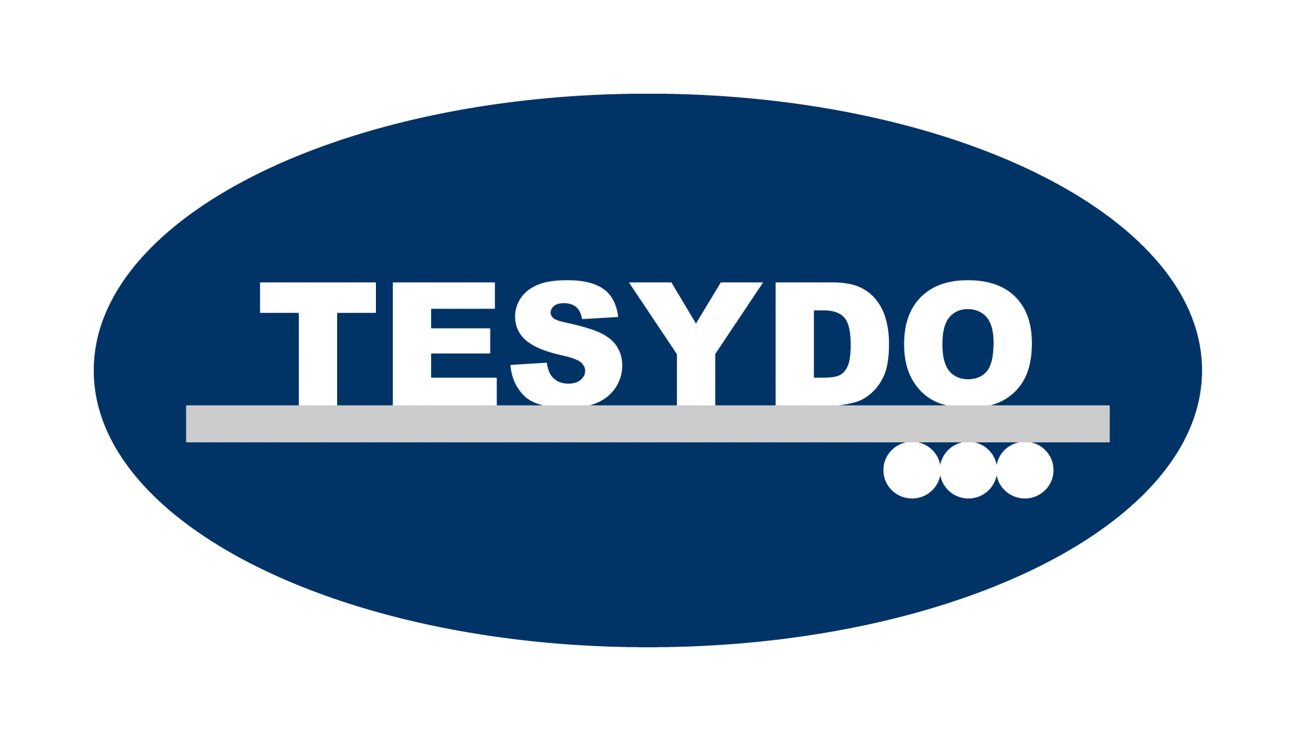
TESYDO, s.r.o.
Mariánské nám. 617/1, 617 00 Brno, Česká republika (CZ)
*/ Člen AIO, HK, TNK, CWS ANB (člen EWF, IIW a IAB) /*
*/ Member of AIO, HK, TNK, CWS ANB (member of EWF, IIW and IAB) /*
Technická, školící, zkušební, certifikační a inspekční činnost
Technical, training, testing, certification and inspection activity
Zkušební orgán, Certifikační orgán, Inspekční orgán
Testing Body, Certification Body, Inspection Body

AO 263/OS/NB 2378
PRACOVNÍ ZKOUŠKY SVÁŘEČŮ A K VÝROBKŮM

Dodavatel : |  | TESYDO, s.r.o. (AO/OS/NB, COV, IO, ZO CWS ANB)  Mariánské nám. 617/1, 617 00 Brno
 |  | IČ: 26962969 DIČ: CZ26962969
 |  | Tel: 511 188 905, fax: 511 188 910, e-mail: kovar@tesydo.cz, smetana@tesydo.cz
Objednatel : |  | Jméno a příjmení: |  |  |  | ....................................................................................
 |  | Organizace (firma) |  |  |  | ....................................................................................
 |  | Adresa: |  | .....................................................................................................
 |  | IČO: | ............................................ |  |  |  |  | DIČ: |  | ............................................
 |  | Bankovní spojení: |  |  |  | ....................................................................................
 |  | Číslo účtu: |  |  |  | ....................................................................................
Objednávám tímto u Vás provedení pracovních zkoušek v následujícím rozsahu:
Název |  |  |  |  |  |  |  |  |  |  | Cena | ks
VT – vizuální kontrola |  |  |  |  |  |  |  |  |  |  | 500,-
PT – penetrační zkouška, MT – magnetická zkouška |  |  |  |  |  |  |  |  |  |  | 600,-
RT – zkouška prozářením, UT – ultrazvuková zkouška |  |  |  |  |  |  |  |  |  |  | 800,-
LT – Podélná zkouška tahem |  |  |  |  |  |  |  |  |  |  | 900,-
TT – Příčná zkouška tahem |  |  |  |  |  |  |  |  |  |  | 900,-
FB – Zkouška lámavosti - z lícní strany |  |  |  |  |  |  |  |  |  |  | 800,-
RB – Zkouška lámavosti - ze strany kořene |  |  |  |  |  |  |  |  |  |  | 800,-
IW – Zkouška rázem v ohybu svarového kovu |  |  |  |  |  |  |  |  |  |  | 900,-
IW – Zkouška rázem v ohybu svarového kovu za nízkých teplot |  |  |  |  |  |  |  |  |  |  | 1100,-
IH – Zkouška rázem v ohybu tepelně ovlivněné oblasti |  |  |  |  |  |  |  |  |  |  | 900,-
HT – Zkouška tvrdosti (cena za jeden vpich) |  |  |  |  |  |  |  |  |  |  | 100,-
Ma – Makroskopická kontrola (včetně protokolu) |  |  |  |  |  |  |  |  |  |  | 3.000,-
Mi – Mikroskopická kontrola (včetně protokolu) |  |  |  |  |  |  |  |  |  |  | 4.500,-
Protokol NDT, DT ( provedený v dalším jazyku) |  |  |  |  |  |  |  |  |  |  | 2.000,-
WPS - specifikace postupu svařování |  |  |  |  |  |  |  |  |  |  | 1.000,-
Protokol pracovní zkoušky (komplexní) |  |  |  |  |  |  |  |  |  |  | 3.000,-
Příjezd ke zkouškám |  |  |  |  |  |  |  |  |  |  | 5.000,-
Přítomnost u zkoušek (za 1 hod) |  |  |  |  |  |  |  |  |  |  | 1.000,-
V | ................................................. |  |  |  | dne |  | ........................ |  | Všechny ceny jsou bez DPH
...................................................... |  |  |  |  |  |  |  |  | ……................................................
Jméno a podpis objednatele |  |  |  |  |  |  |  |  | Razítko organizace (firmy)

